ESTRATEGIAS EN LA RESOLUCION DE PROBLEMAS I

Rosa Viar Pérez (rosaviar@hotmail.com)
I.E.S. “Conde de Aranda” ALAGÓN
(13 de enero de 2012)

INTRODUCCIÓN

Antes de empezar a hablar de las diferentes estrategias que existen, me gustaría comentar tanto lo que es un problema como lo que es un modelo de resolución.

¿Qué es un buen problema?

- Representa un desafío para quien lo intenta resolver

- No deja bloqueado de entrada a quien lo ha de resolver

- Tiene interés por sí mismo

- Estimula en quien lo resuelve el deseo de proponerlo a otras personas

- Proporciona al resolverlo un determinado placer difícil de explicar pero agradable

La resolución del problema es el proceso de ataque de ese problema: aceptar el desafío, formular preguntas, clarificar el objetivo, definir y ejecutar el plan de acción y evaluar la solución. Llevará consigo el uso de la heurística, pero no de una manera predecible, por que si la heurística pudiera ser prescrita de antemano, entonces ella se convertiría en algoritmo y el problema en ejercicio.

En la resolución de problemas podemos servirnos de modelos o guías que nos faciliten el camino que debemos recorrer a lo largo de todo el proceso de resolución.

Existen varios modelos de resolución de problemas pero sólo voy a comentar el de un gran matemático llamado Miguel de Guzmán (sí os interesan otros os puedo dar bibliografía)

La finalidad de éste modelo consiste en adquirir unos cuantos hábitos mentales que capaciten para un manejo eficaz de los problemas. Si dichos hábitos son sanos, la actividad mental será un ejercicio menos costoso, suave e incluso placentero.

Para pensar mejor es bueno:

- Tener un modelo al que ajustarse

- Hacer mucha práctica de pensar, tratando de ajustarla a dicho modelo

- Tener una forma de examinar nuestro proceso, pues sucede con frecuencia que sólo
interesa el resultado de un problema y no su proceso de resolución.

En esquema éste modelo se basa en cuatro fases:
1ª.- Familiarización con el problema

2ª.- Búsqueda de estrategias

3ª.- Llevar adelante la estrategia

4ª.- Revisar el proceso y sacar conclusiones de él.

En la primera fase, intentaremos sacar todo el mensaje contenido en el enunciado mirando el problema pausadamente y con tranquilidad para saber claramente cuál es la situación de partida, cuál la de llegada y lo que hay que lograr.

En la segunda fase, se debe tratar de acumular distintas formas de ataque del problema. Se trata de que fluyan de la mente muchas ideas, aunque en principio puedan parecer descabelladas, en ocasiones las más estrafalarias pueden resultar las mejores.

Para facilitar el flujo de ideas posibles, nos podemos ejercitar en la práctica de unas cuantas normas generales, que permiten construir diversas estrategias en la resolución de problemas.

En la tercera fase, es el momento de juzgar de entre todas las estrategias que han surgido, aquella o aquellas que tengan más probabilidad de éxito. Después de elegir una la llevamos adelante con decisión y si no nos condujera a buen puerto, volveríamos a la fase anterior de búsqueda de estrategias hasta conseguir dar con la o las adecuadas que nos conduzcan a la solución.

En la cuarta fase, ya se ha decidido finalizar el trabajo sobre la resolución del problema que nos ocupa. No importa mucho que se haya resuelto o no; a veces se aprende más de los problemas intentados con interés y tesón... y no resueltos, que de los que se resuelven casi a primera vista.

El objetivo que se pretende, que es tratar de mejorar los procesos de pensamiento en la resolución de problemas, puede quedar perfectamente realizado tanto en un caso como en el otro.

Lo que sí es muy importante para conseguir el objetivo es la reflexión profunda sobre la marcha que se ha seguido.

Esta fase del proceso puede ser la más provechosa de todas... y la que con más frecuencia olvidamos realizar.

Para poder realizar con éxito la segunda fase del modelo de resolución de problemas, nos centraremos en el tema:

ESTRATEGIAS DE RESOLUCIÓN DE PROBLEMAS: DESCRIPCIÓN Y EJEMPLOS

Las estrategias nos permiten transformar el problema en una situación más sencilla y que sepamos resolver.

A la hora de resolver problemas, es conveniente y necesario conocer las posibles estrategias o herramientas heurísticas que existen. Estas son:

1.- ANALOGÍA O SEMEJANZA

2.- SIMPLIFICAR, PARTICULARIZAR

3.- ORGANIZACIÓN, CODIFICACIÓN

-Técnicas asociadas: esquema, notación, lenguaje, figura, diagrama, gráfico.

4.- ENSAYO Y ERROR

5.-TRABAJAR MARCHA ATRÁS O CONSIDERAR EL PROBLEMA
RESUELTO

6.- EXPERIMENTACIÓN: sacar pautas, regularidades y leyes.

7.- MODIFICAR EL PROBLEMA
-Descomponer en problemas más pequeños.
-Proponer subproblemas, submetas.
-Utilizar menor número de variables, datos, etc.

8.- CONJETURAR
- Empezar por casos sencillos
- Intentar llevar adelante las conjeturas.

9.- HAZ RECUENTO

-Realiza un conteo parcial
-Practica los recuentos exhaustivos.

10.- EXPLORACIÓN

-Sacar partido a la simetría.
-Analizar los casos límite.

11.- TÉCNICAS GENERALES

-Supón que no... REDUCCIÓN AL ABSURDO O CONTRADICCIÓN
-Método de INDUCCIÓN MATEMÁTICA
-Principio del PALOMAR DE DIRICHLET

A continuación vamos a describir de forma detenida alguna de estas estrategias, (las que queden se verán el curso próximo) resolviendo además un problema que ejemplifique dicha estrategia.
Posteriormente, al final de cada una, se dará una lista de problemas para trabajar y así conseguir una buena práctica en la aplicación de la estrategia.
Se debe tener en cuenta que muy pocos problemas se resuelven utilizando una única estrategia, en general se necesitará la utilización de varias.

1.- ANALOGÍA O SEMEJANZA

Consiste en la búsqueda de semejanzas (parecidos, relaciones, similitudes) en el “archivo” de la experiencia, con casos, problemas, juegos etc. que ya se hayan resuelto.

A veces, ante la situación que nos ocupa, nos podemos preguntar:
- ¿A qué nos recuerda?
- ¿Es como aquella otra?

Es muy bueno, a fin de encontrar un buen asidero que nos proporcione confianza, buscar situaciones semejantes a la propuesta. Al hacerlo, probablemente, surgirán procedimientos de ataque de dichas situaciones semejantes, que nos proporcionarán estrategias válidas para la que nos ocupa.

Esta búsqueda será más fácil cuanta más experiencia tengamos en la resolución de problemas.

Esta estrategia suele ir asociada a la particularización y la generalización.
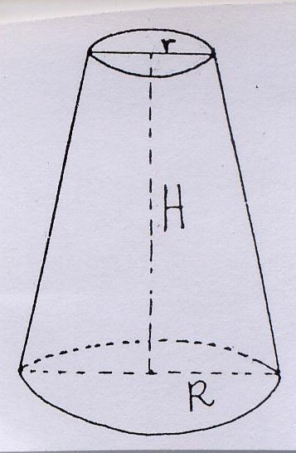

Ejemplo. Calcular el área lateral del tronco de cono que aparece en la figura

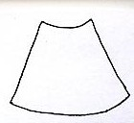
Solución:

El área lateral corresponde al siguiente desarrollo
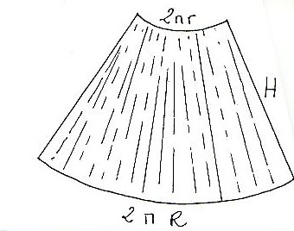

Se parece a .... ¡ Un trapecio ¡ ( Estamos utilizando
la analogía ) . El área del trapecio es igual:

Base mayor + base menor
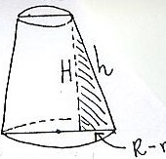
Area = ---------------------------------- . altura
2

h= lado generatriz del tronco de cono

$h=\sqrt{H^{2}+(R−r)^{2}}$

luego $\text{Area}=\frac{2pR+2pr}{2}⋅\sqrt{H^{2}+{\left(R−r\right)}^{2}}$ ¿Será cierto?

Problemas para trabajar:

1.-Muchos ceros.¿En cuántos ceros termina el número100! =100x99x98x....x4x3x2x1?

Nota: como el resultado de 100! es un numero muy grande, intenta primero resolver el problema análogo para 10!= 10x9x8x7x6x5x4x3x2x1

2.-Cuadrados Mágicos

2 | 7 | 6
9 | 5 | 1
4 | 3 | 8

Este cuadrado relleno de números (9 primeros números) se llama CUADRADO MÁGICO.
Su disposición es notable. La suma de los números en una misma fila, columna o diagonal es la misma.

2+7+6 = 15 (suma de los números de la 1ª fila)
9+5+1 = 15 (suma de los números de la 2ª fila)
2+5+8 = 15 (suma de los números de una diagonal)
6+1+8 = 15 (suma de los números de la 3ª columna)

Al número 15 se le llama característica del cuadrado mágico.

Se pide: construir cuadrados mágicos de característica 24, 375 y –120 (considera cuadrados 3x3).

3.-Sumar quince. Nueve fichas numeradas del 1 al 9, se ponen sobre la mesa. Juegan dos jugadores. Cada uno coge una ficha por turno. Gana el primero que sume 15. Intenta elaborar dos estrategias que puedan conducir a la victoria: una para usarla si eres tú el primero en comenzar y otra si te toca en segundo lugar.

Nota.- Analogía: cuadrado mágico 3x3 .

4.-Caja de zapatos. Para una caja de zapatos (paralelepípedo) de medidas a, b y c; encuentra la expresión de su diagonal en función de las medidas anteriores.

Nota.- Analogía: plano-espacio

5.-Uno de cartas. Con todos los ases, sotas, caballos y reyes de una baraja (16 cartas) construye un cuadrado 4x4 de forma que:
1.- En cada fila , columna y diagonal sólo haya una carta de cada figura
2.- En cada fila, columna y diagonal sólo haya una carta de cada palo.

Soluciones:
1.- 24
3.- No hay estrategia ganadora, si se juega bien no hay vencedor
4.- $D=\sqrt{a^{2}+b^{2}+c^{2}}$
5.-
Ao | Rb | Sc | Ce
Se | Cc | Ab | Ro
Cb | So | Re | Ac
Rc | Ae | Co | Sb

Esta es una solución, pero hay 71 más.
Nota: A=As; R=Rey; S=Sota; C=Caballo; o=Oros; b=Bastos; c=Copas y e=Espadas

2.- SIMPLIFICAR, PARTICULARIZAR

Consiste en pasar de la consideración de un conjunto de objetos dado a considerar un conjunto más pequeño (o incluso un solo objeto) contenido en el conjunto dado.

Particularizar significa simplificar el problema haciéndolo más concreto y específico, hasta que sea posible hacer algún progreso.

A veces te encuentras con un problema que resulta difícil por su tamaño, por tener demasiados elementos que lo hacen enrevesado y oscuro. En este caso se puede empezar construyendo un problema semejante más sencillo, tratar de resolverlo y luego proceder a complicarlo hasta llegar al propuesto inicialmente.

Otras veces el problema visto en su conjunto resulta inabordable, entonces para empezar se puede abordar una parte de él que parezca más simple.

Es una de las mejores estrategias para los principiantes, pues sirve para adquirir confianza y, en otros casos, proporciona ayuda en los atascos y bloqueos y nos permite entrar en materia manipulando los datos.

Se utiliza en la técnica de demostración lógica denominada “contraejemplo”: basta encontrar una sola excepción para refutar de forma irrevocable lo que pretende ser una regla o una afirmación de carácter general.

La particularización puede hacerse al azar para entender el significado del problema o de forma sistemática para preparar el terreno hacia la generalización

Acude a ésta estrategia cuando no poseas ninguna idea que te haga prosperar, ya que en múltiples ocasiones te permitirá lograr un avance.

Puede ir relacionada con otras estrategias como: la generalización, la modificación del problema, la experimentación.

Veamos un ejemplo

16 jugadores de tenis participan en un sorteo para emparejarse entre sí en la primera ronda. ¿De cuántas maneras se pueden hacer los emparejamientos?
Solución:

Como el número de jugadores es elevado, comenzamos con dos jugadores; claramente hay una sola forma. Si el número de jugadores es 3, tenemos 3 emparejamientos. Si los jugadores son 4, tenemos los siguientes 6 grupos: (1,2); (1,3); (1,4); (2,3); (2,4) y (3,4). Si los jugadores son 6, aparecen 15 grupos (compruébalo)
¿Serías capaz de encontrar una ley y deducir cuántos emparejamientos hay con 16 jugadores?.
Otra forma de resolver el problema es visualizar las diversas situaciones en diagramas y sacar conclusiones

 | 1 | 2 |  |  | 1 | 2 | 3 | 4
1 | NO | SÍ |  | 1 | NO | SÍ | SÍ | SÍ
2 | NO | NO |  | 2 | NO | NO | SÍ | SÍ
 |  |  |  | 3 | NO | NO | NO | SÍ
 |  |  |  | 4 | NO | NO | NO | NO

2 jugadores; un emparejamiento 4 jugadores; 6 emparejamientos

Problemas para trabajar

1.- Cuadrados. Alguien dijo una vez que el tablero de ajedrez contiene 204 cuadrados ¿Estará en lo cierto?

2.-Uno de números. ¿Puede terminar el cuadrado de un número entero por tres cifras idénticas distintas de cero?

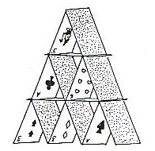
3.-Castillo de cartas. Este es un castillo de cartas de tres pisos. Se necesitan 15 cartas.
-¿Cuántas cartas se necesitarán para un castillo similar de 10
pisos de altura?
- El record mundial está en 61 pisos. ¿Cuántas cartas necesitarías
para batir ese record y hacer un castillo de 62 pisos de altura?.

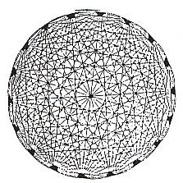

4.- La rosa mística. Este diagrama se ha realizado uniendo

entre sí con líneas rectas los 18 puntos del círculo. Cada
punto está unido a todos los demás. ¿Cuántas líneas
rectas hay en total?

5.- Capicúas. A los números como 12321, que se leen lo mismo de derecha a izquierda que de izquierda a derecha, se les llama capicúas. Tengo un amigo que asegura que todos los números capicúas de 4 cifras son divisibles por 11 ¿Es cierto?

6.- Rectángulos. ¿Cuántos rectángulos de lados paralelos a los lados del tablero hay en un tablero de ajedrez?

7.-Soluciones. ¿Qué relación hay entre las soluciones de las ecuaciones ax² + bx + c = 0 y
cx² + bx +a = 0?

Soluciones:
1.-Sí
2.-Sí, por ejemplo el 1444
3.-155; 5797
4.-153
5.-Sí
6.-Nº de rectángulos no cuadrados: 1092; Nº total de rectángulos: 1296
7.-Son inversas

3.- ORGANIZACIÓN, CODIFICACIÓN

La organización, en general, consiste en adoptar un enfoque sistemático del problema. Suele ser de gran ayuda enfocar el problema en términos de tres componentes fundamentales: antecedentes (origen y datos), el objetivo y las operaciones que pueden realizarse en el ámbito del problema.

Las técnicas asociadas a la organización pasan por realizar: símbolos apropiados, croquis, gráficos, figuras, diagramas y esquemas. Estos símbolos o dibujos no se reservan al uso exclusivo de la Geometría; pueden ayudar en todo tipo de problemas, ya que las figuras trazadas sobre el papel son fáciles de hacer, de conocer y de recordar.

Las figuras que te fabriques del problema deben incorporar, de alguna forma sencilla, los datos relevantes y suprimir los superfluos que pueden conducir a confusión. De ésta forma pueden quedar resaltadas visualmente las relaciones entre los aspectos más importantes del problema, y de ahí muy a menudo se desprenden luces que clarifican sustancialmente la situación.

Una buena organización suele ir asociada con la elección de una notación o código que organice la búsqueda de posibles caminos hacia la solución.

Las diferentes notaciones y códigos nos conducen a utilizar un determinado lenguaje.- Los lenguajes que resultan útiles en la resolución de problemas son: el lenguaje de la Lógica, el de las Matemáticas (geométrico, algebraico, analítico, probabilístico etc.), el analógico (modelos, manipulaciones etc.) y el imaginativo o pictórico (figuras, esquemas, diagramas etc.).

Una buena organización es un buen punto de arranque y a veces allí se encuentra la clave del éxito. Veámoslo en el siguiente ejemplo:

Hay varias formas de sumar 10, mediante números impares y con cuatro sumandos; tenemos: 10 =1+1+1+7; 10 = 1+1+3+5; 10 = 1+3+3+3; tenemos tres formas (los cambios de orden en los números no cuentan como nuevas soluciones)

Para obtener 20 con 8 sumandos impares ¿Cuántas formas hay?
Desde luego hay que organizarse un poco y ser sistemático: 20= 1+1+1+1+1+1+1+13; 20=1+1+1+1+1+1+7+7; 20 = 1+1+1+1+1+1+3+11; así llegamos hasta 11 combinaciones posibles ¿Te atreves?

Codificación. Ejemplo. Tenemos 3 cajas iguales y 5 guantes de la mano izquierda, todos ellos iguales ¿De cuántas maneras se pueden distribuir en las tres cajas?

Después de jugar un poco con el problema se puede llegar a definir un código que nos organice la búsqueda. Así si los guantes los representamos por A y las cajas por B, la secuencia BAA BA BAA nos indica que en la 1ª caja hay dos guantes, en la 2ª un guante y en la 3ª dos guantes. Quizás este código nos resulte más fácil de manejar y así resolver el problema.

Ejemplo. En tu bolsillo tienes 5 monedas: 1 Euro, 2 Euros, 5 Euros, 10 Euros y 20 Euros. ¿Cuántas cantidades distintas puedes formar?

Solución:

Si empezamos una búsqueda poco organizada, seguramente nos liaremos, así 1+2=3; 1+10=11..., 10+20=30 etc.
¿Cuántas combinaciones hay? Un esquema como el siguiente nos lleva a la solución.
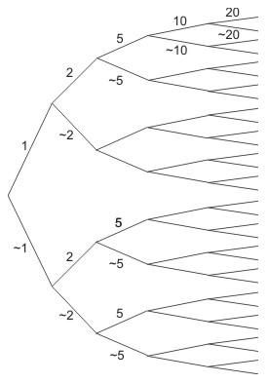

Cada moneda puede figurar o no figurar (~), dando lugar a este diagrama en árbol.

Problemas para trabajar

1.- Artel de segadores. Una cuadrilla de segadores debía segar dos prados, uno de doble superficie que el otro. Durante medio día trabajó todo el personal en el prado grande; después de la comida, la mitad de la gente quedó en el prado grande y la otra mitad trabajó en el pequeño. Durante esa tarde se terminaron los dos campos, a excepción de un reducido sector del prado pequeño, cuya siega ocupó el día siguiente completo a un solo segador. ¿Cuántos segadores componían la cuadrilla?.

2.-Haciendo footing. Pepe y Pablo hacen footing de A a B. Pepe corre la mitad de la distancia y anda la otra mitad, Pablo corre la mitad del tiempo y anda la otra mitad.
Los dos corren a la misma velocidad y los dos andan a la misma velocidad. ¿Quién llega antes?

3.- El monje en la montaña. Un monje decide subir desde su ermita a la montaña para pasar allí la noche orando. Sale de su ermita a las 9 de la mañana y después de caminar todo el día llega a la cumbre. Allí pasa la noche y a la mañana siguiente, a las 9 de la mañana, emprende el camino a su ermita por el mismo sendero. Al ir bajando se pregunta: ¿habrá algún punto del camino en el que hoy esté a la misma hora que estuve ayer?

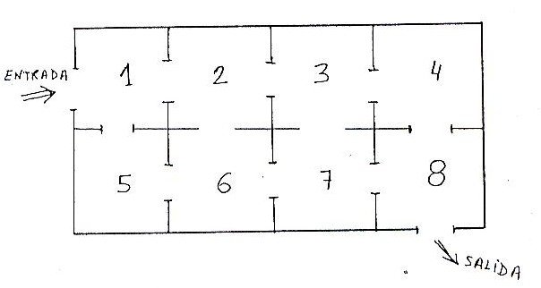
4.- Problema. Aquí aparece el plano de un solar.
Un gato quiere llegar a la posición de salida.
¿Cuántos caminos diferentes tiene?. Se supone
que no puede pasar dos veces por el mismo sitio.

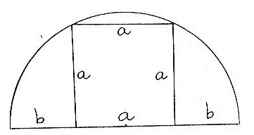
5.- Uno de Geometría. Se inscribe un cuadrado en un semicírculo. Calcula la relación entre a y b

Soluciones:
1.- 8
2.- Pablo
3.-Sí
4.-8
5.- $\frac{a}{b}=\frac{1+\sqrt{5}}{2}$

4.-ENSAYO Y ERROR

Consiste en realizar los siguientes pasos:

1.-Elegir un valor (resultado, operación o propiedad) posible.
2.-Llevar a cabo con éste valor las condiciones indicadas por el problema.
3.-Probar si hemos alcanzado el objetivo buscado.

Veamos un ejemplo.-Calcular un número que, al elevarlo al cuadrado y sumarle el número buscado, nos dé 132

Solución:

1.-Elegimos un valor: el 10
2.-Llevamos a cabo con este valor las condiciones del problema: 10²+10 =110
3.-Probamos si hemos logrado el objetivo: 110 es menor de 132

Volvemos a empezar con otro número:14; 14²+14 =210 ; 210 es mayor de 132 luego será 11, 12 ó 13.
Esta estrategia puede ser puesta en práctica de formas diferentes, estas son:

1.- Ensayo y error fortuito: realizado sin pautas o al azar.

2.- Ensayo y error sistemático: los valores no se eligen a la ventura, sino de manera
ordenada, de forma que eliminemos las posibles repeticiones de ensayo agotando las
las soluciones posibles hasta encontrar lo que buscamos.
3.- Ensayo y error dirigido: en él contrastamos cada respuesta para ver si estamos más
cerca o más lejos del objetivo buscado.

Ejemplo.- Judit y Teodoro fueron de visita a la granja de su abuelo. Durante su estancia vieron un corral con cerdos y gallinas. Teodoro dijo haber contado 18 animales en total. Judit afirma haber contado un total de 50 patas ¿Cuántos cerdos había? (sin utilizar ecuaciones).

Solución:

1.- Ensayo y error fortuito. Damos valores al azar.

Cerdos | Gallinas | Patas
14 | 4 | 64
12 | 6 | 60
10 | 8
Etc.

2.- De forma sistemática. Se van dando valores de forma sistemática 1,2,3, etc.

Cerdos | Gallinas | Patas
1 | 17 | 38
2 | 16 | 40
3 | 15
Etc.

3.-De forma dirigida

Cerdos | Gallinas | Patas
10 | 8 | 56(nos hemos pasado) sobran cerdos
9 | 9 | 54 “ “ “ “
8 | 10 | 52 “ “ “ “
7 | 11 | 50 es la solución

Problemas para trabajar

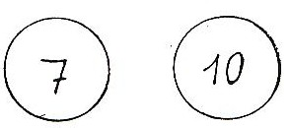
1.- Discos

Aquí tienes dos discos circulares. En la cara superior de cada uno de ellos hay escrito un número. En la otra cara tiene escrito otro número. Si lanzamos los dos discos al aire y sumamos los dos números, podemos obtener estos resultados: 11,12,16 y 17. Investiga qué números están escritos en la cara oculta de cada disco

Prueba ahora con estos tres discos sabiendo que los resultados que se obtienen son :
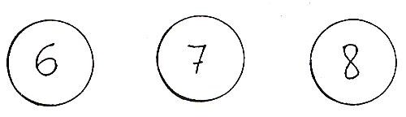
15,16,17,19,20,21,22,23.

¿Y si los resultados obtenidos fuesen 12,13,15,16,17,18,20,21, qué números estarían escritos en la cara oculta de cada disco?

2.- Los huevos de gallina y pata. El huevero tiene ante sí seis cestas con huevos. Cada una tiene huevos de una clase, de gallina o de pata. Cada cesta tiene el número de huevos que se indica:
6 15 29
12 14 23
El huevero dice señalando una cesta que no acierto a ver cual es exactamente: “si vendo esta cesta, me quedará el doble de huevos de gallina que de pata”.

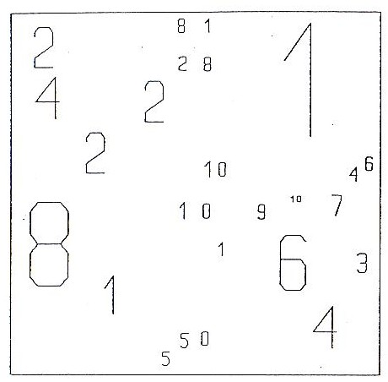
3.-Rectas e iguales.Se trata de trazar cuatro rectas de manera que la suma de los números encerrados en cada una de las once regiones resultantes sea siempre igual a 10.

4.- Números. Obtener todos los números del 1 al 10, utilizando solamente 4 cuatros y los signos de las operaciones.

5.- Juega con tu calculadora
1.- 357.627 es el producto de tres números impares consecutivos. Hállalos;
2.-15.252 es el producto de dos números consecutivos. ¿Cuáles son?
3.-206.725 es la suma de dos cuadrados perfectos consecutivos. ¿Cuáles son?

6.-Dos números. El resultado de dividir dos números de dos cifras en una calculadora ha sido 0,9310344 ¿Cuáles eran esos números?

Soluciones:

1.- Con dos discos 2 y 9 ó 6 y 5
Con tres discos y los primeros resultados, no hay solución entera
Con tres discos y los segundos resultados, 3,2,7 ó 3,6,3 ó 5,2,5 ó 5,4,3 ó 1,4,7
2.- Vende la cesta que contiene 12 huevos
5.- 1: 69, 71 y 73; 2: 123 y 124; 3: 321 y 322
6.- $\frac{\text{27}}{\text{29}}$

